**9-мм Самозарядный Пистолет К2**

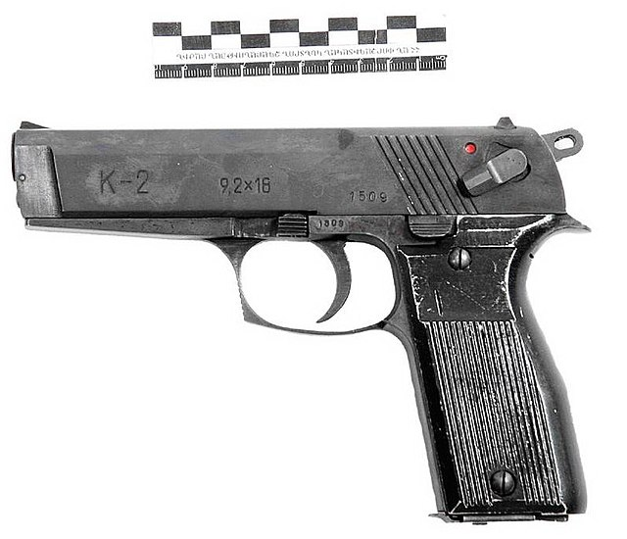

*Рисунок 1 – К2 вид слева*

К2 – (К – кракел, арм. стрелять) армянский самозарядный пистолет. Пистолет К2 разработан в 1990-х годах и выпускался ОАО "НПО "Гарни-лер" в г. Ереван. Пистолет состоит на вооружении правоохранительных сил и армии республики Армения. В данном пистолете используется автоматика со свободным затвором. Возвратная пружина расположена под стволом. УСМ курковый, самовзводный (двойного действия). Пистолет выполнен целиком из стали, щечки рукоятки деревянные либо пластиковые. Прицельные приспособления фиксированные, нерегулируемые. Питание патронами осуществляется из отъемных коробчатых магазинов с двухрядным размещением патронов и выходом в один ряд.

|  |  |
| --- | --- |
| ТТХ | |
| Применяемый боеприпас | 9×18 мм |
| Ёмкость магазина | 14 патр. |
| Прицельная дальность | 50 м |
| Эффективная дальность | 25 м |
| Начальная скорость пули | 325 м/с |
| Cкорострельность | 30 выстр./мин |
| Масса без патронов | 0,94 кг |
| Общая длина | 195 мм |
| Длина ствола | 118 мм |
| Принцип работы | Свободный затвор |

**9-мм Самозарядный Пистолет ASP-01**

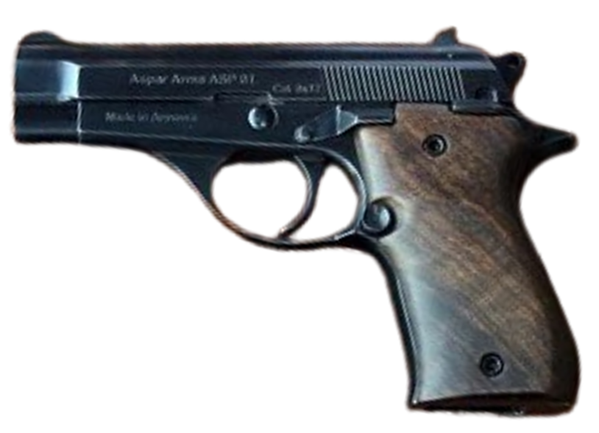

*Рисунок 1 – ASP-01 вид слева*

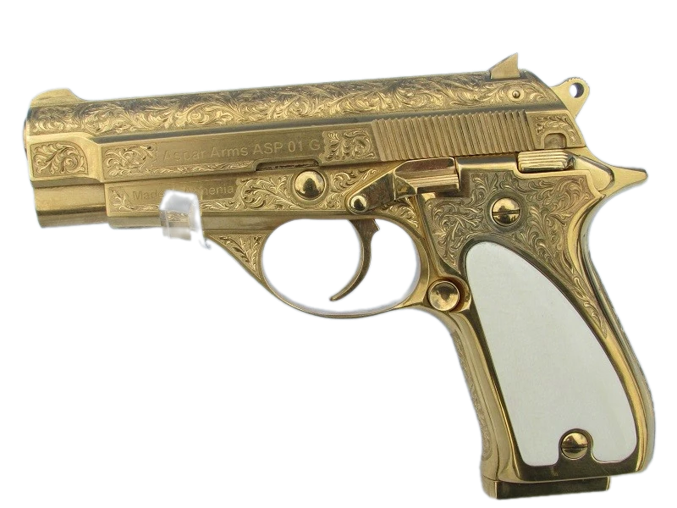

*Рисунок 2 – особый наградной ASP-01*

ASP-01 – самозарядный пистолет производства армянской компании «Aspar Arms», разработанный в 2013 году. Ударно-спусковой механизм куркового типа, одинарного действия, режим огня — одиночный. Магазин коробчатый однорядный, ёмкость обоймы, — 8 патронов. Имеется модификация ASP-01G (G – gold (англ. золотой)) наградная модель пистолета золотого цвета

|  |  |
| --- | --- |
| ТТХ | |
| Применяемый боеприпас | 9×17 мм / 9×18 мм |
| Ёмкость магазина | 8 патр. |
| Прицельная дальность | 50 м |
| Эффективная дальность | 25 м |
| Масса без патронов | 0,85 кг |
| Общая длина | 175 мм |
| Принцип работы | Свободный затвор |

**11,43-мм Самозарядный Пистолет** **ASP-45**

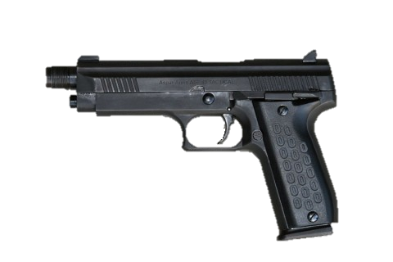

*Рисунок 1 –* ASP-45 *вид слева*

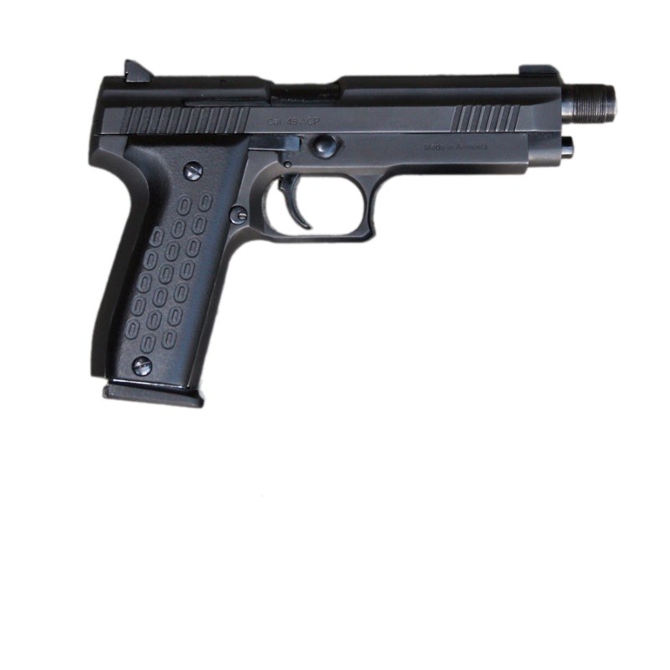

*Рисунок 1 –* ASP-45 *вид справа*

ASP-45 – самозарядный пистолет производства армянской компании «Aspar Arms», разработанный в 2013 году, и принятый на вооружение армянских спецподразделений и Вооружённых сил Республики Армения. УСМ куркового типа, двойного действия, режим огня – одиночный. Возможно использование глушителя (имеется резьба на стволе для накручивания глушителя), магазин коробчатый двухрядный, ёмкость обоймы, – 10 или 14 патронов.

|  |  |
| --- | --- |
| ТТХ | |
| Применяемый боеприпас | .45 ACP (11,43×23) |
| Ёмкость магазина | 10/14 патр. |
| Прицельная дальность | 50 м |
| Эффективная дальность | 25 м |
| Начальная скорость пули | 262 м/с |
| Масса без патронов | 1,5 кг |
| Общая длина | 225 мм |
| Длина ствола | 150 мм |
| Принцип работы | Свободный затвор |

**9-мм Пистолет-пулемет К6-92**

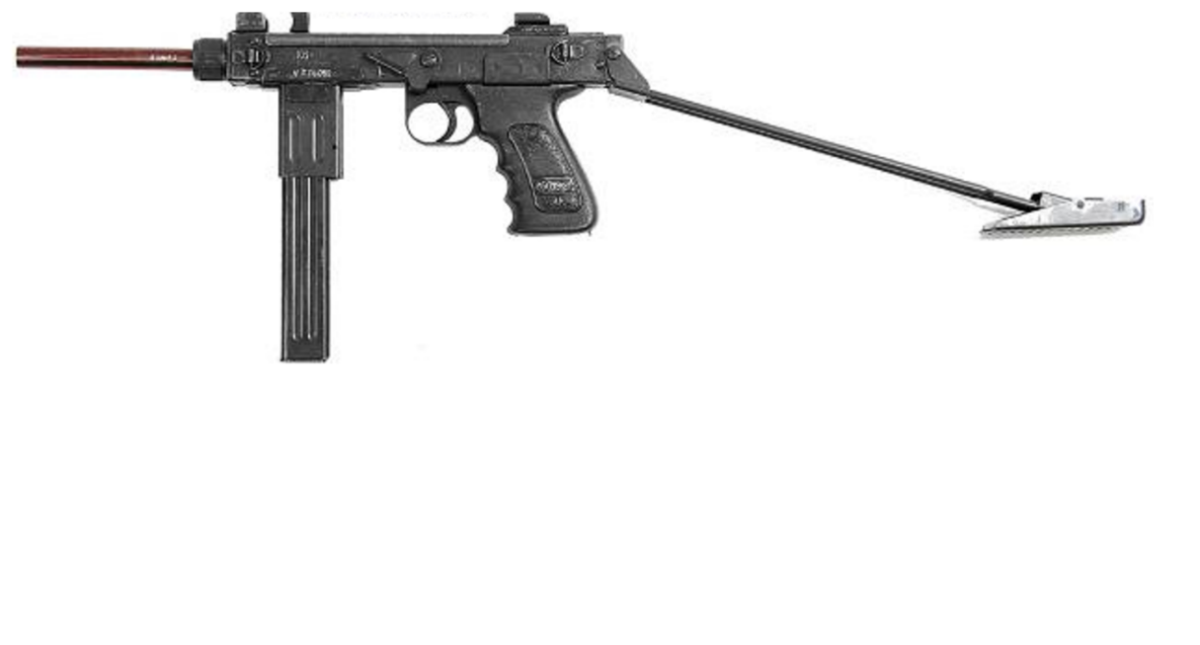

*Рисунок 1 – К6-92 с разложенным прикладом вид слева*

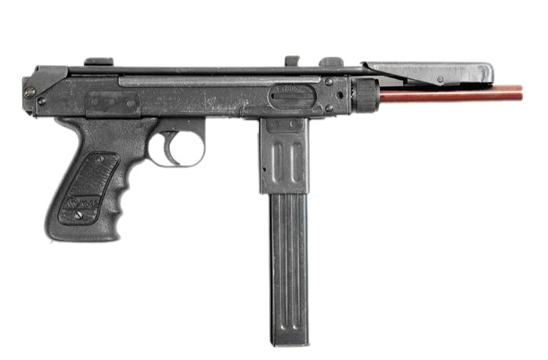

*Рисунок 2 – К6-92 со сложенным прикладом вид справа*

К6-92 (К – кракел, арм. стрелять) разработан в 1991-1992 годах и выпускался ОАО "НПО "Гарни-лер" в г. Ереван. Как и другие образцы оружия Армении в 90-х годах создавался как дешевое, технологичное и массовое оружие для преодоления нехватки стрелкового оружия в начале 90-х годов. Условно можно считать самым успешным образцом вооружения, произведенным в Армении, так как данные ПП успешно экспортировались и приняли участие в нескольких военных конфликтах. В том числе ими пользовались чеченские боевики в ходе чеченских войн, где данный ПП и его чеченские копии получили название «Борз» (Волк). Из общих особенностей можно выделить возможность перезаряжания любой рукой, так как рукоятка затвора расположена сверху.

|  |  |
| --- | --- |
| ТТХ | |
| Применяемый боеприпас | 9×18 мм |
| Ёмкость магазина | 15 / 20 / 30 патр |
| Прицельная дальность с открытым прицелом | 150 м |
| Начальная скорость пули | 335 м/с |
| Темп стрельбы | 850 выст./мин |
| Масса без магазина | 1,75 кг |
| Общая длина со сложенным прикладом | 368 мм |
| Общая длина с разложенным прикладом | 664 мм |
| Длина ствола | 150 мм |
| Тип автоматики | Cвободный затвор |

**9-мм Пистолет-пулемет К6-М**

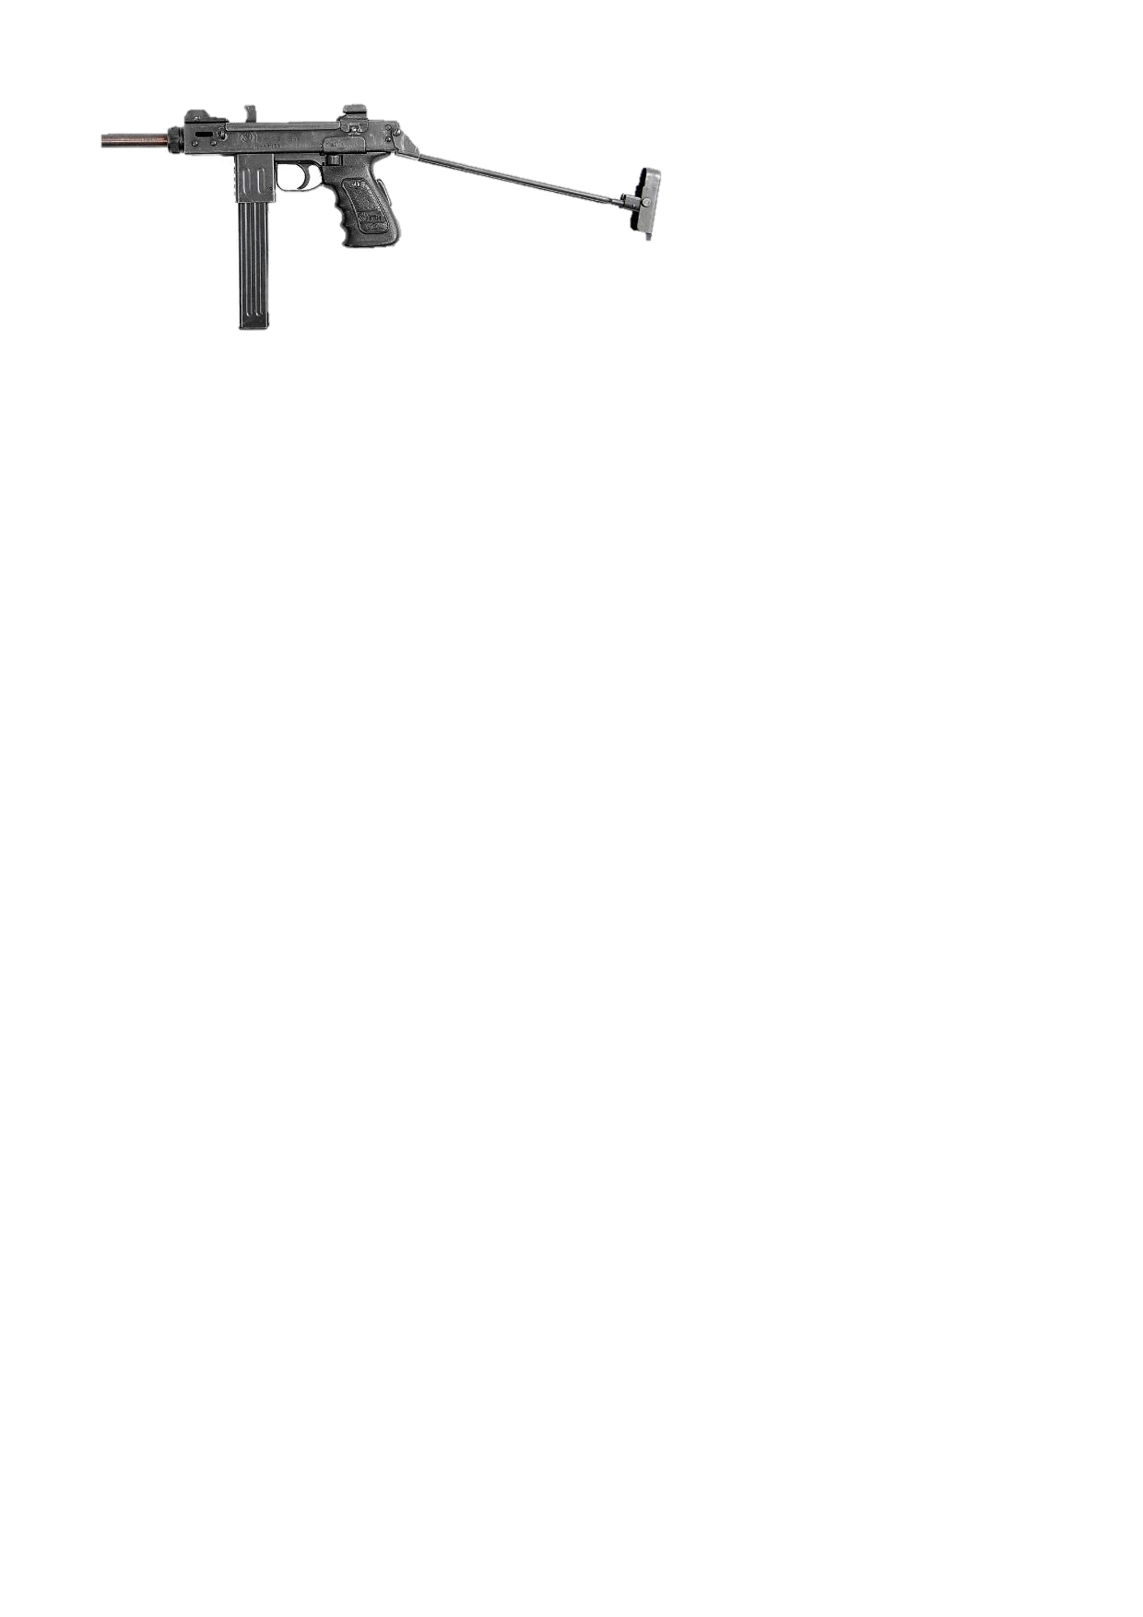

*Рисунок 1 – К6-М с разложенным прикладом вид слева*

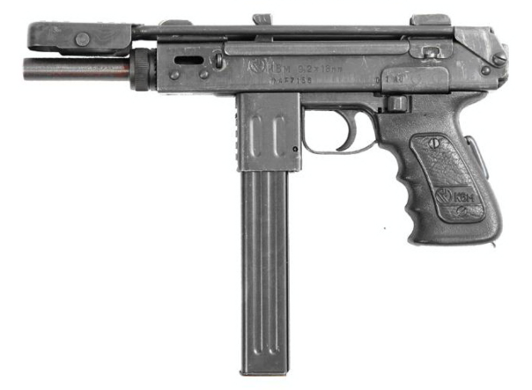

*Рисунок 2 – К6-М со сложенным прикладом вид слева*

К6-М (К – кракел, арм. стрелять) разработан в середине 1990-х годов и выпускался ОАО "НПО Гарни-лер" в Ереване. Является модернизацией ПП К6-92. Разделяет с ним большинство различных технических решений. Из общих особенностей можно выделить возможность перезаряжания любой рукой, так как рукоятка затвора расположена сверху, наличие двух предохранителей: ползунковый, который одновременно выполняет функцию переводчика огня, и рычажной, расположенный на рукоятке и срабатывающий исключительно при прижатии его рукой в момент стрельбы.

|  |  |
| --- | --- |
| ТТХ | |
| Применяемый боеприпас | 9×18 |
| Ёмкость магазина | 30 патр. |
| Прицельная дальность с открытым прицелом | 150 м |
| Начальная скорость пули | 330 м/с |
| Темп стрельбы | 1600 выст./мин |
| Масса без магазина | 1,66 кг |
| Общая длина со сложенным прикладом | 290 мм |
| Общая длина с разложенным прикладом | 535 мм |
| Длина ствола | 125 мм |
| Тип автоматики | Свободный затвор |

**5,45-мм Автомат ВАГАН**

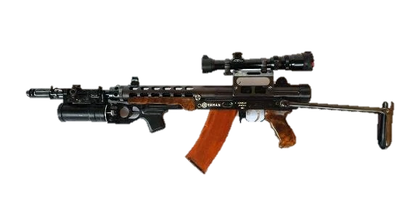

*Рисунок 1 – ВАГАН с обвесом вид слева*

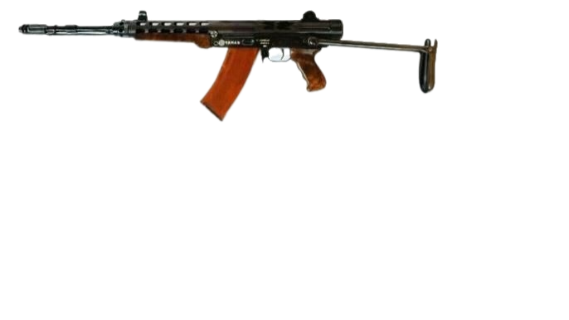

*Рисунок 2 – ВАГАН вид слева*

ВАГАН – автомат, который разработан в 90е годы на основе автомата МКБ-2 конструктором Ваганом Манасяном. Конструкция автомата представляет собой совокупность технических решений, направленных на уменьшение трудоёмкости конструкции автомата для возможности производства кустарным и полукустарным образом. В частности, применены такие решения как: полусвободный затвор, общее уменьшение количества деталей в автомате, упрощенная ствольная коробка из трубчатого полуфабриката, ствол и подвижные детали автоматики, выполненные как тела вращения, быстросъёмный ствол, который крепится в ствольной коробке накидной гайкой, соединение ствольной коробки и корпуса УСМ шарнирное на разрезной чеке и так далее.

|  |  |
| --- | --- |
| ТТХ | |
| Применяемый боеприпас | 5,45×39 |
| Ёмкость магазина | 30 патр. |
| Эффективная дальность стрельбы | 600 м |
| Темп стрельбы | 800 выст./мин |
| Прицельная дальность с открытым прицелом | 1000 м |
| Вес с магазином без патронов | 3,85 кг |
| Общая длина с разложенным прикладом | 920 мм |
| Общая длина со сложенным прикладом | 725 мм |
| Тип автоматики | Полусвободный затвор |

**5,45-мм Автомат К3**

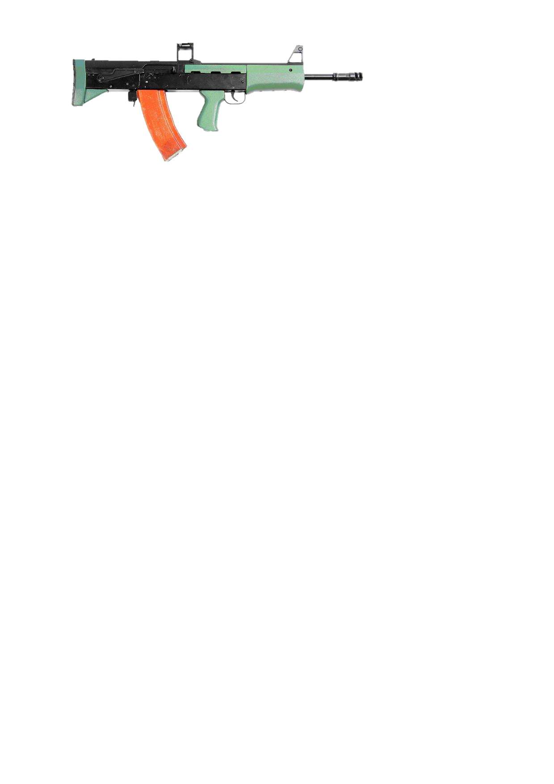

*Рисунок 1 – К3 вид справа*

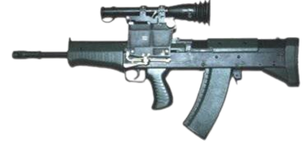

*Рисунок 2 – К3 вид слева*

К3 (К – кракел, арм. стрелять) – автомат, широкой публике был представлен в 1996 году. Разработан военно-промышленным отделом министерства обороны Армении. Технически представляет собой Автомат Калашникова под патрон 5,45мм. Для облегчения конструкции множество накладок на автомате заменены на аналогичные из синтетических материалов. Данный автомат имеет все плюсы и минусы компоновки булл-паб, в частности: стрельба с левого плеча затруднена, неудобное расположение магазина и предохратителя. Из особенностей автомата можно упомянуть: возможность установки оптического прицела ПСО-1, дульный тормоз имеет модифицированную конструкцию для обеспечения запуска разработанных в Армении осколочных ружейных гранат 3К-3

|  |  |
| --- | --- |
| ТТХ | |
| Применяемый боеприпас | 5,45×39 мм |
| Ёмкость магазина | 30 патр. |
| Эффективная дальность стрельбы | 800 м |
| Темп стрельбы | 600 выст./мин. |
| Прицельная дальность с открытым прицелом | 1000 м |
| Вес с магазином без патронов | 3,4 кг |
| Общая длина | 700 мм |
| Длина ствола | 415 мм |
| Тип автоматики | Отвод пороховых газов |

**7,62-мм Автомат AS-300**

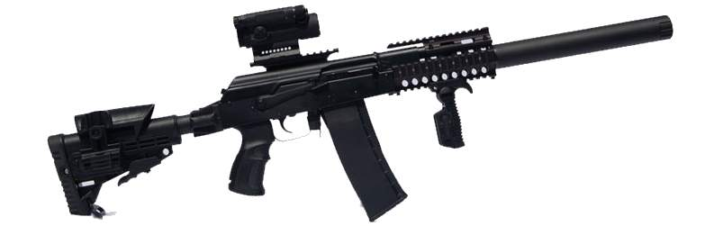

*Рисунок 1 –* *AS-300 вид справа*

AS-300 — автомат производства армянской компании «Aspar Arms», разработанный в начале 2010-х годов, и принятый на вооружение Вооружённых сил Республики Армения. Впервые представлен на командно-штабных учениях в 2013 году. Использует советский малоимпульсный патрон 7,62х35 мм, который, по изначальной задумке конструкторов патрона, должен был быть малоимпульсным и бесшумным патроном. Предназначен для применения спецподразделениями, а не для условий общевойскового боя. Имеет встроенный глушитель, оснащается настраиваемым прикладом и вертикальной передней рукояткой. В автомате используется затворный механизм от автомата Калашникова, хотя устанавливается новый ствол, приклад и другие детали. Также существует модернизированная версия данного автомата, именующаяся AS-300B.

|  |  |
| --- | --- |
| ТТХ | |
| Применяемый боеприпас | 7,62×35 мм |
| Ёмкость магазина | 30 патр. |
| Темп стрельбы | 500 выст./мин. |
| Прицельная дальность с открытым прицелом | 600 м |
| Вес с магазином без патронов | 3,65 кг |
| Начальная скорость пули | 320 м/с |
| Общая длина | 785мм |
| Тип автоматики | Использование энергии пороховых газов |

**5,45-мм Снайперская Винтовка К11**

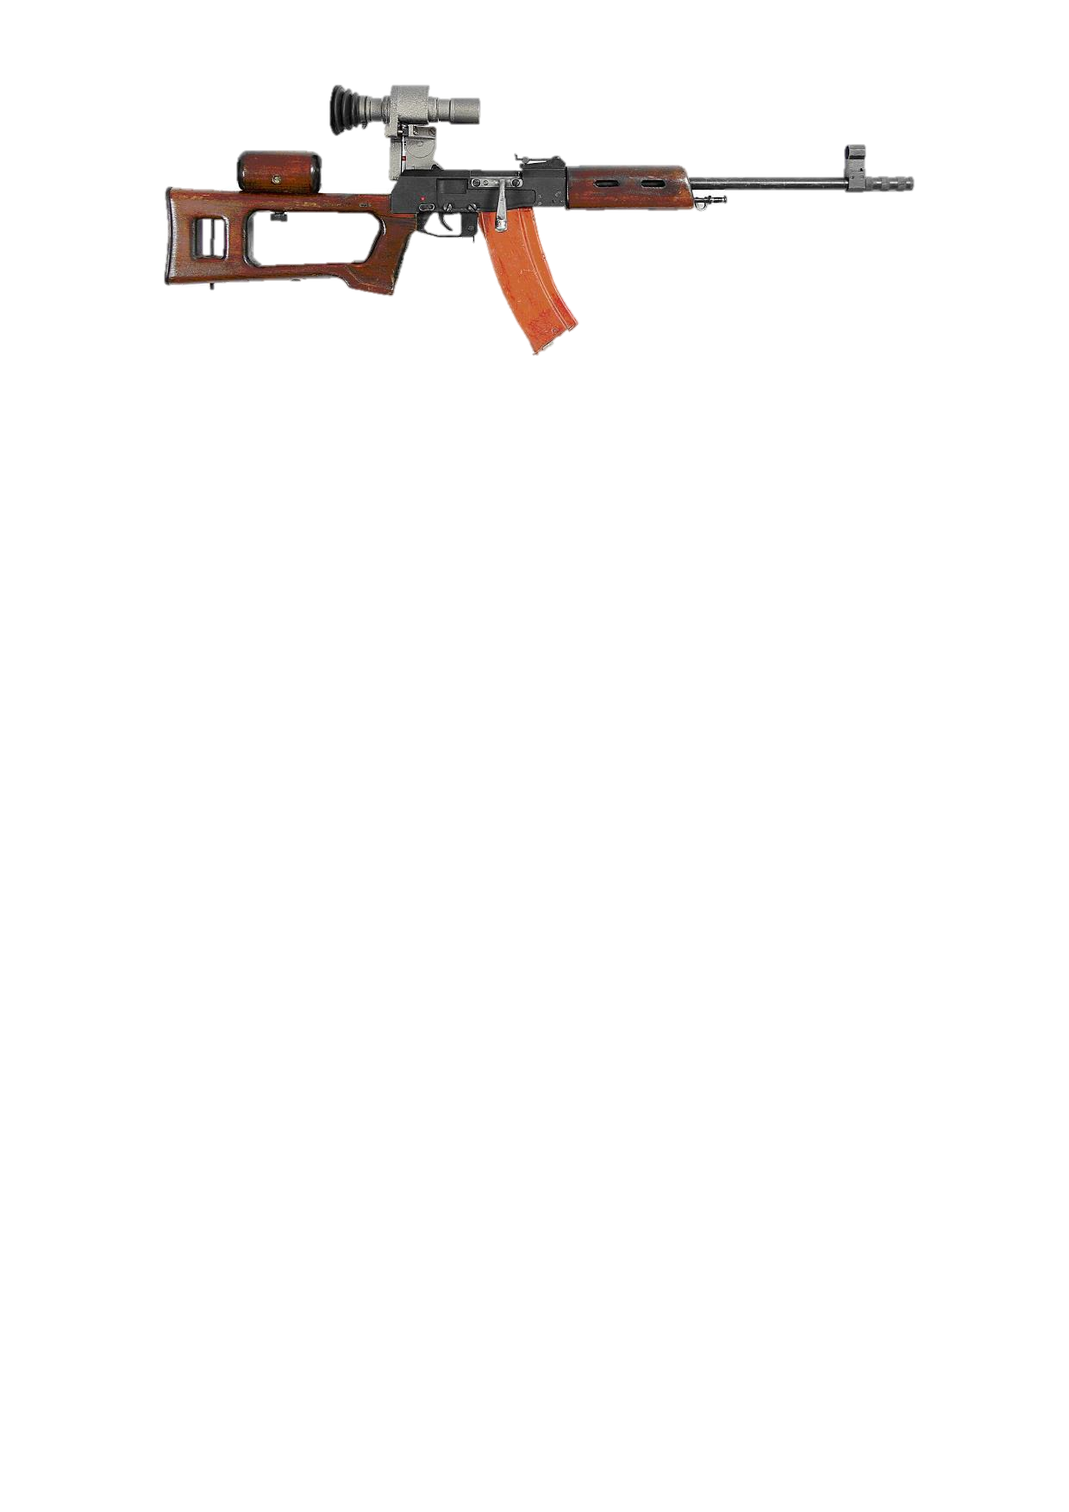

*Рисунок 1 –К11 вид справа*

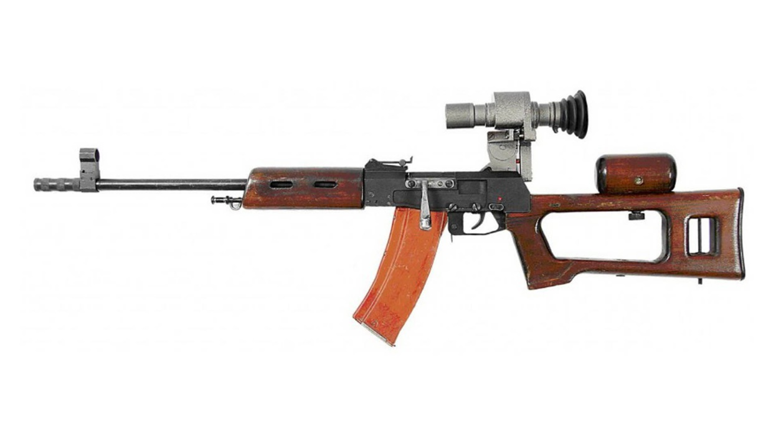

*Рисунок 2 – К11 вид слева*

К11 (К – кракел, арм. стрелять) – магазинная снайперская винтовка армянского производства. Была разработана в Армении в 1995 - 1996 годах и выпускалась небольшими сериями примерно до начала-середины 2000-х годов. Предназначалась для поражения живой силы противника на средних и дальних дистанциях. Винтовка состоит на вооружении Армянской армии, в основном в спецподразделениях. На ее базе разработана К11М, отличающаяся более современной фурнитурой из пластика. Из-за использования «не снайперского» патрона 5,45×39, данная винтовка обладает сравнительно слабыми характеристиками по традиционным «снайперским» меркам, и имеющим невысокую эффективную дальность стрельбы в 600 метров.

|  |  |
| --- | --- |
| ТТХ | |
| Применяемый боеприпас | 5,45×39 мм |
| Ёмкость магазина | 10/30 патр. |
| Прицельная дальность | 1000 м |
| Начальная скорость пули | 900 м/с |
| Боевая скорострельность | 10 выст./мин |
| Вес с магазином без патронов и без оптики | 3,5 кг |
| Общая длина | 920 мм |
| Длина ствола | 415 мм |
| Особенности устройства | Ручная перезарядка |

**7,62-мм Снайперская Винтовка** **ASS-300**

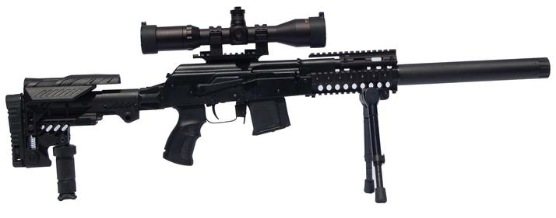

*Рисунок 1 –* *ASS-300 вид справа*

ASS-300 — бесшумная снайперская самозарядная винтовка производства армянской компании «Aspar Arms», разработанная в начале 2010-х годов, и принятый на вооружение Вооружённых сил Республики Армения. Впервые представлен на командно-штабных учениях в 2013 году. Использует советский малоимпульсный патрон 7,62×35 мм, который, по изначальной задумке конструкторов патрона, должен был быть малоимпульсным и бесшумным патроном. Предназначен для применения спецподразделениями, а не для условий общевойскового боя. Имеет встроенный глушитель, оснащается настраиваемым прикладом и несколькими планками пикатинни. В винтовке используются технические решения от автомата калашникова, хотя устанавливается новый ствол, приклад и другие детали. Для повышения точности огня есть возможность использования двуногой сошки. Кроме того, дополнительный складной упор расположен на прикладе.

|  |  |
| --- | --- |
| ТТХ | |
| Применяемый боеприпас | 7,62×35 мм |
| Ёмкость магазина | 10 патр. |
| Прицельная дальность с открытым прицелом | 600 м |
| Вес с магазином без патронов | 4,3 кг |
| Начальная скорость пули | 320 м/с |
| Общая длина | 950-1000 мм |
| Тип автоматики | Использование энергии пороховых газов, стрельба одиночная |

**7,62-мм Снайперская Винтовка ASR-300**

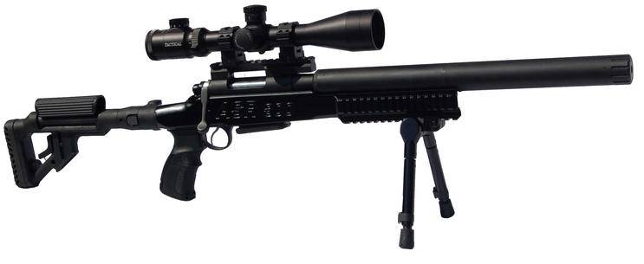

*Рисунок 1 –* *ASR-300 с разложенным прикладом вид справа*

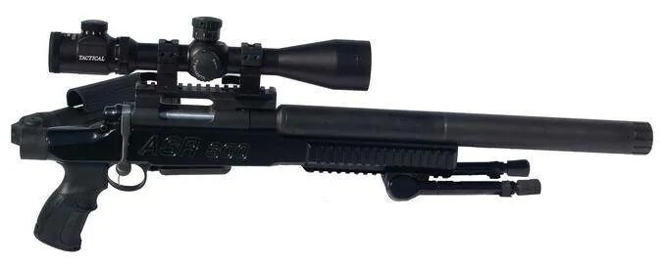

*Рисунок 2 – ASR-300 со сложенным прикладом вид справа*

ASR-300 бесшумная снайперская самозарядная винтовка производства армянской компании "Aspar Arms", принятая на вооружение Вооружённых сил Республики Армения. Впервые представлен на командно-штабных учениях в 2013 году. Использует советский малоимпульсный патрон 7,62×35 мм, который, по изначальной задумке конструкторов патрона, должен был быть малоимпульсным и бесшумным патроном. Предназначен для применения спецподразделениями, а не для условий общевойскового боя, с целью ведения точного бесшумного огня из скрытых позиций, с целью уничтожения живой силы и легкобронированной техники противника. На винтовках установлены планки «Пикатинни» для оптических и коллиматорных прицелов, а также иных устройств. Оснащается глушителем и регулируемым прикладом. Последний при необходимости может складываться влево, прилегая к ствольной коробке.

|  |  |
| --- | --- |
| ТТХ | |
| Применяемый боеприпас | 7,62×35 мм |
| Ёмкость магазина | 10 патр. |
| Прицельная дальность с открытым прицелом | 600 м |
| Начальная скорость пули | 320 м/с |
| Вес с магазином без патронов | 4,5 кг |
| Общая длина с разложенным прикладом | 925 мм |
| Общая длина со сложенным прикладом | 670 мм |
| Особенности устройства | Скользящий затвор |

**7,62-мм Снайперская Винтовка ASR-300 II / ASR-300 C**

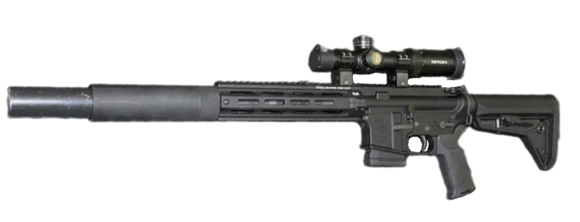

*Рисунок 2 – ASR-300C вид справа*

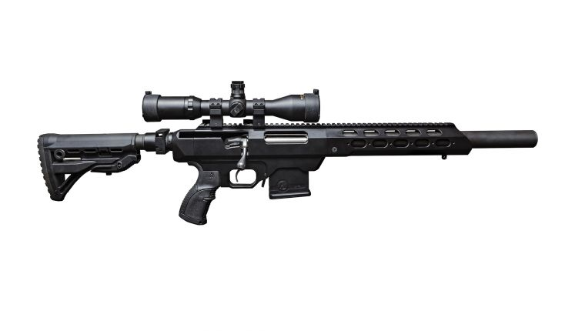

*Рисунок 1 –* *ASR-300 II вид справа*

ASR-300 II — вариант винтовки ASR-300, от базового варианта винтовка отличается большей общей длиной, приданной засчёт новой ствольной коробки и модульного приклада. Приклад складной. Также ствол оружия защищён перфорированным цевьём. ASR-300C — вариант винтовки ASR-300, от базового варианта винтовка отличается стволом большей длины и жестко зафиксированным регулируемым прикладом. Увеличенная длинна ствола обеспечивает большую начальную скорость пули. Для снижения громкости выстрела на винтовку ASR-300С может устанавливаться глушитель.

|  |  |
| --- | --- |
| ТТХ ASR-300 II | |
| Применяемый боеприпас | 7,62×35 мм |
| Ёмкость магазина | 10 патр. |
| Прицельная дальность с открытым прицелом | 600 м |
| Начальная скорость пули | 700 м/с |
| Вес с магазином без патронов | 4,5 кг |
| Общая длина с разложенным прикладом | 950 мм |
| Общая длина со сложенным прикладом | 700 мм |
| Длина ствола | 250 мм |
| Тип автоматики | Скользящий затвор |

**7,62-мм Снайперская Винтовка К8**

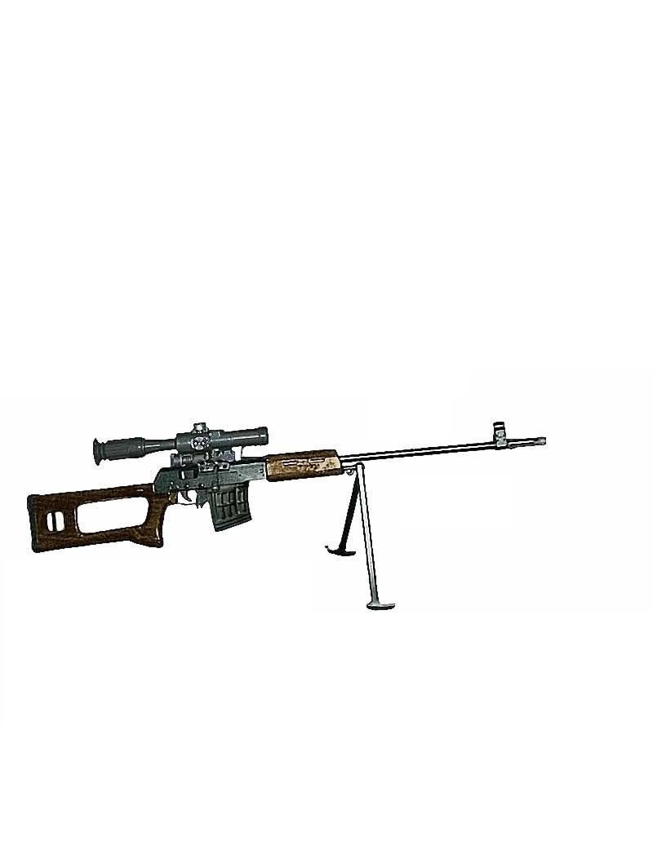

*Рисунок 1 – К8 вид справа*

К8 (К – кракел, арм. стрелять) – магазинная снайперская винтовка армянского производства. Предназначена для поражения противника на дальних дистанциях. Винтовка, является модификацией К11 под патрон 7,62×54 мм. Винтовка абсолютно идентична K11 по конструкции и различается только калибром ствола и, соответственно, — рядом связанных с этим тактико-технических характеристик. В отличии от К11, по общим характеристикам сопоставима с традиционными снайперскими винтовками.

|  |  |
| --- | --- |
| ТТХ | |
| Применяемый боеприпас | 7,62×54 мм |
| Ёмкость магазина | 10/30 патр. |
| Оптимальная прицельная дальность | 800 м |
| Начальная скорость пули | 900 м/с |
| Боевая скорострельность | 10 выст./мин. |
| Прицельная дальность | 1300 м |
| Вес с магазином без патронов и без оптики | 4,5 кг |
| Длина | 1140 мм |
| Длина ствола | 620 мм |
| Особенности устройства | Нет, однозарядная с ручным перезаряжанием |

**7,62-мм Снайперская Винтовка Short Sniper Rifle SVD**

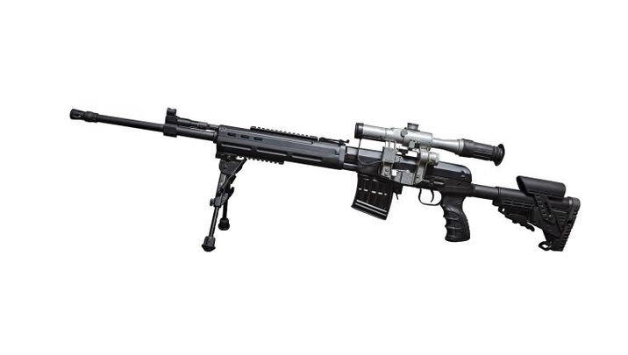

*Рисунок 1 – Short Sniper Rifle SVD вид слева*

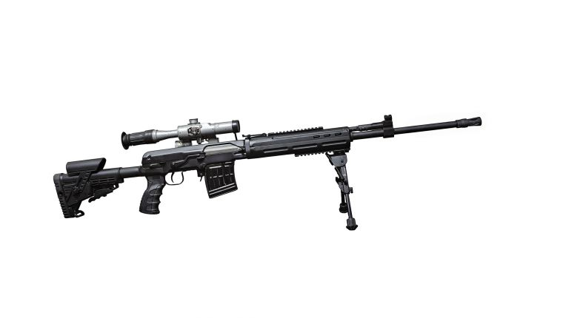

*Рисунок 2 – Short Sniper Rifle SVD вид справа*

Short Sniper Rifle SDV – магазинная снайперская винтовка производства "Aspar Arms". Предназначена для поражения противника на дальних дистанциях. Винтовка является модификацией СВД. От стандартной СВД отличается используемыми материалами, наличием иного приклада, пистолетной рукояткой и планками «Пикатинни» на оружии. Имеется возможность установки глушителя. Из двух модификаций винтовки данная обладает укороченным стволом.

|  |  |
| --- | --- |
| ТТХ | |
| Применяемый боеприпас | 7,62×54 мм |
| Ёмкость магазина | 10 патр. |
| Длина | 1050 мм |
| Длина ствола | 505 мм |
| Вес с магазином без патронов | 5,55 кг |
| Вес с боеприпасами | 5,76 кг |
| Тип автоматики | Отвод пороховых газов |

**7,62 мм Снайперская Винтовка Long Sniper Rifle SVD**

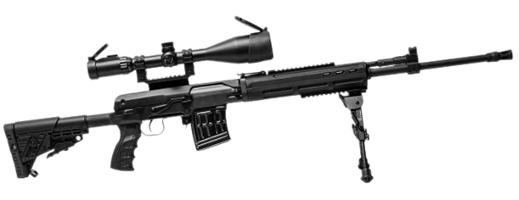

*Рисунок 1 – Long Sniper Rifle SVD вид справа*

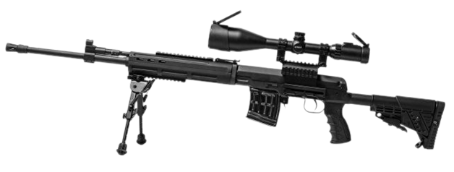

*Рисунок 2 – Long Sniper Rifle SVD вид слева*

Long Sniper Rifle SVD – магазинная снайперская винтовка производства "Aspar Arms". произ Предназначена для поражения противника на дальних дистанциях. Винтовка является модификацией СВД. От стандартной СВД отличается используемыми материалами, наличием иного приклада, пистолетной рукояткой и планками Пикатинни на оружии. Имеется возможность установки глушителя. Из двух модификаций винтовки данная обладает удлиненным стволом.

|  |  |
| --- | --- |
| ТТХ | |
| Применяемый боеприпас | 7,62×54 мм |
| Ёмкость магазина | 10 патр. |
| Вес с магазином без патронов | 5,55 кг |
| Вес с боеприпасами | 5,76 кг |
| Общая длина | 1170 мм |
| Длина ствола | 605 мм |
| Тип автоматики | Отвод пороховых газов |

**12,7-мм Снайперская Винтовка K-15**

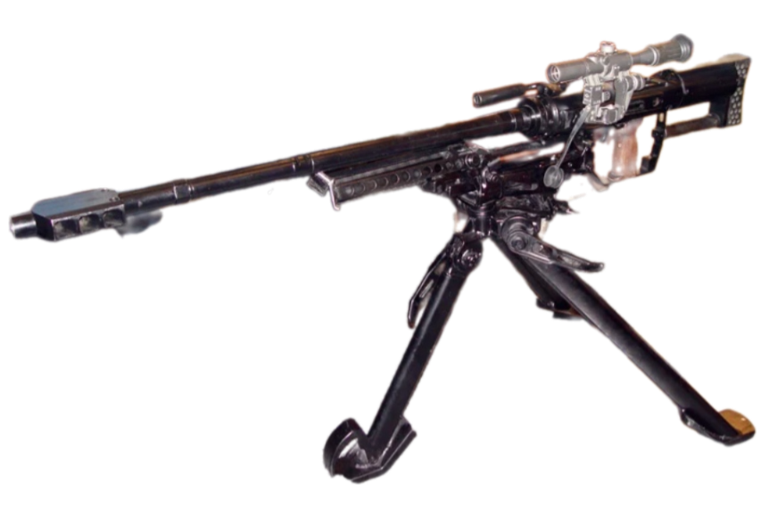

*Рисунок 1 – K-15 на станке*

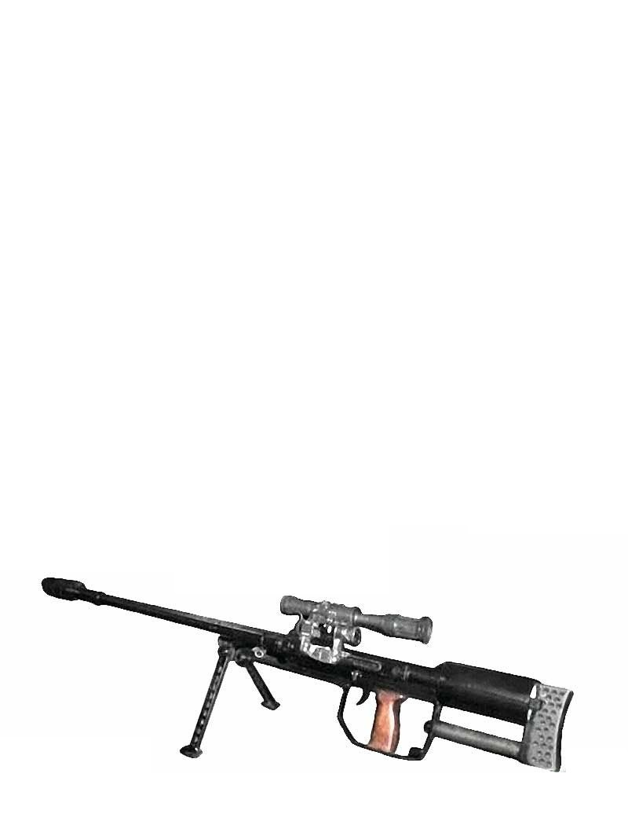

*Рисунок 1 – K-15 вид слева*

K-15 – крупнокалиберная дальнобойная снайперская винтовка армянского производства. Впервые представлена в 2010 году. Производится ОАО "НПО Гарни-лер". Предназначена для поражения противника за укрытиями, а также для поражения легкой бронетехники. Винтовка оснащена ДТК и прицелом ПО4-24х.

|  |  |
| --- | --- |
| ТТХ | |
| Применяемый боеприпас | 12,7×108 |
| Ёмкость магазина | 5 патр. |
| Прицельная дальность | 2000 м |
| Эффективная дальность | 1600 м |
| Начальная скорость пули | 810 м/с |
| Темп стрельбы | 16 выстр./мин |
| Вес с магазином без патронов | 18 кг |
| Общая длина | 1500 мм |
| Длина ствола | 1100 мм |
| Особенности устройства | Скользящий затвор |

**12,7-мм Снайперская Винтовка** **Aspar Arms M93**

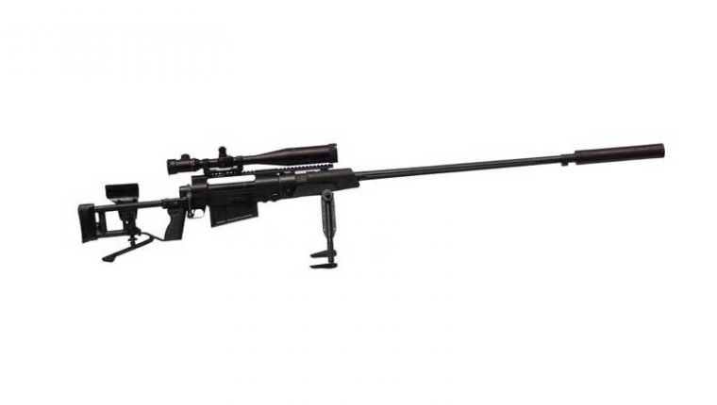

*Рисунок 1 – Aspar Arms M93 вид слева*

Aspar Arms M93 – крупнокалиберная дальнобойная снайперская винтовка армянской компании "Aspar Arms", являющаяся модернизацией Zastava M93 Black Arrow и принятая на вооружение Вооружённых Сил Республики Армения. Впервые представлена в 2013 году. Предназначена для поражения противника за укрытиями, а также для поражения легкой бронетехники. Конструкционо не отличается от Zastava M93. К винтовке добавлен тактический глушитель. M93 оснащается оптическим прицелом. Возможно использование ночного прицела. Изменённая пистолетная рукоятка выполнена из пластика, как и цевьё. Металлический скелетный приклад складывается на правый бок и регулируется по длине при помощи накладок. Упор под щеку регулируется по высоте.

|  |  |
| --- | --- |
| ТТХ | |
| Применяемый боеприпас | 12,7×108 |
| Ёмкость магазина | 5 патр. |
| Эффективная дальность | 1800 м |
| Начальная скорость пули | 890 м/с |
| Вес с магазином без патронов | 16,5 кг |
| Длина со сложенным прикладом | 1000 мм |
| Длина с разложенным прикладом | 1200 мм |
| Особенности устройства | Скользящий затвор |